|  |  |  |  |  |  |
| --- | --- | --- | --- | --- | --- |
| **주차** | 17주차 | **기간** | 2024.10.16  ~2024.10.22 | **지도교수** |  |
| 이번주 한일 요약 | - 무기교체작업 | | | | |

구현내용  
- 무기 교체 및 기존 블루프린트 수정

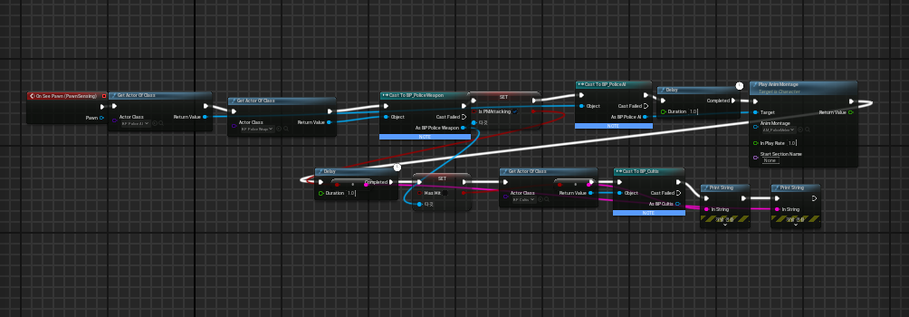

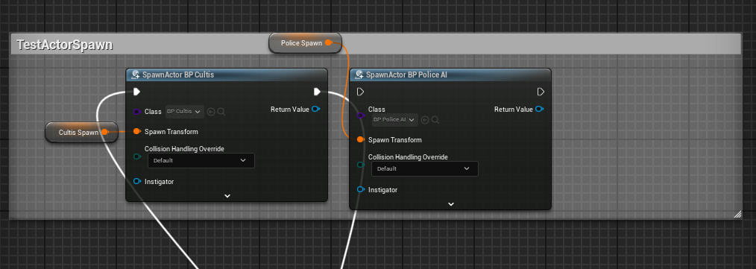

- Police의 AI수정 및 TestSpawn 수정으로 좀 더 원활하게 테스트를 할 수 있도록 함  
기존의 Police의 공격을 구현하는 블루프린트에서 공격을 하고있는지, 공격이 맞았는지 판단하는 변수를 일부 가져와 지속적으로 테스트할 수 있도록 구현

<무기 교체 구현>

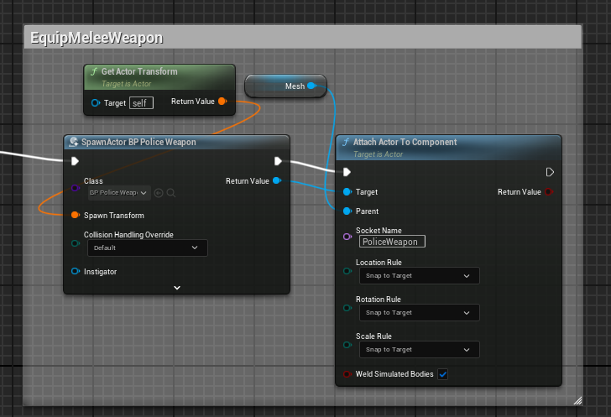

기존의 무기를 장착시켜주는 블루프린트이다.  
장착시켜줄 무기클래스가 고정되어있어 교체작업을 진행하기는 어렵다.

- Police의 무기InputAction(1,2,3key)  
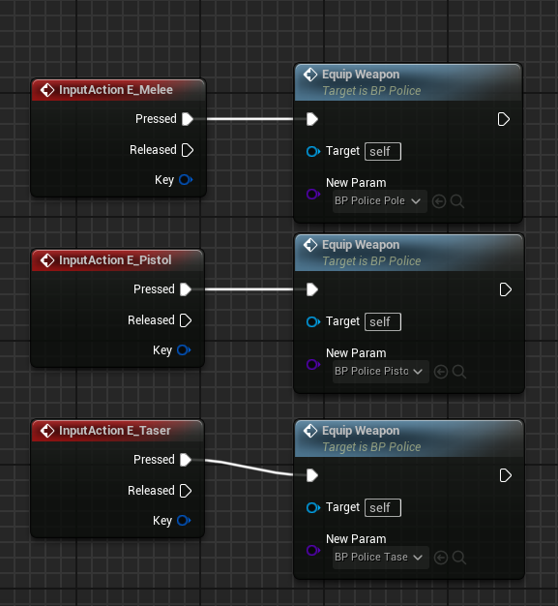  
- EquipWeapon 함수

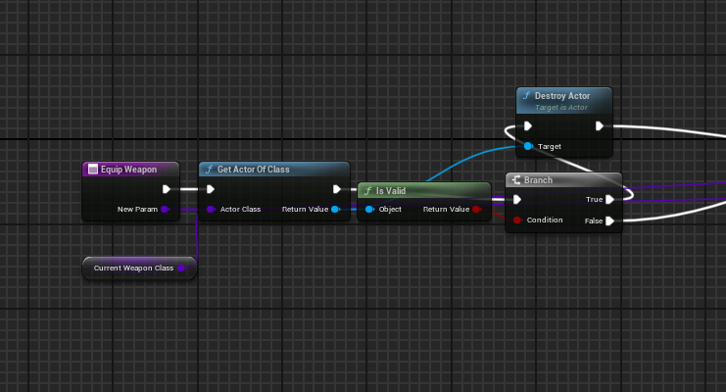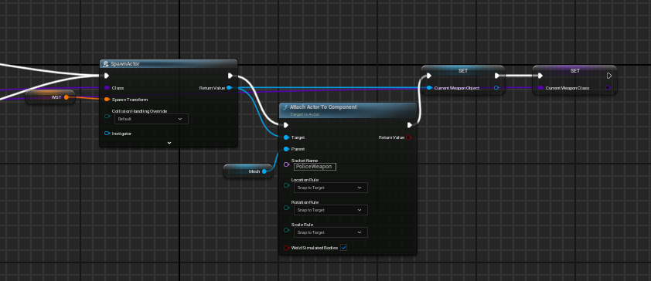

위의 블루프린트를 통하여 무기교체를 구현하였다.  
"현재 장착하고있는" 무기가 존재한다면 그 액터를 파괴시키고나서  
"입력으로 들어온" 무기를 생성하여 소켓에 장착하는 함수이다.  
그러고나서 Input의 클래스를 현재장착하고있는 무기로 설정한다.

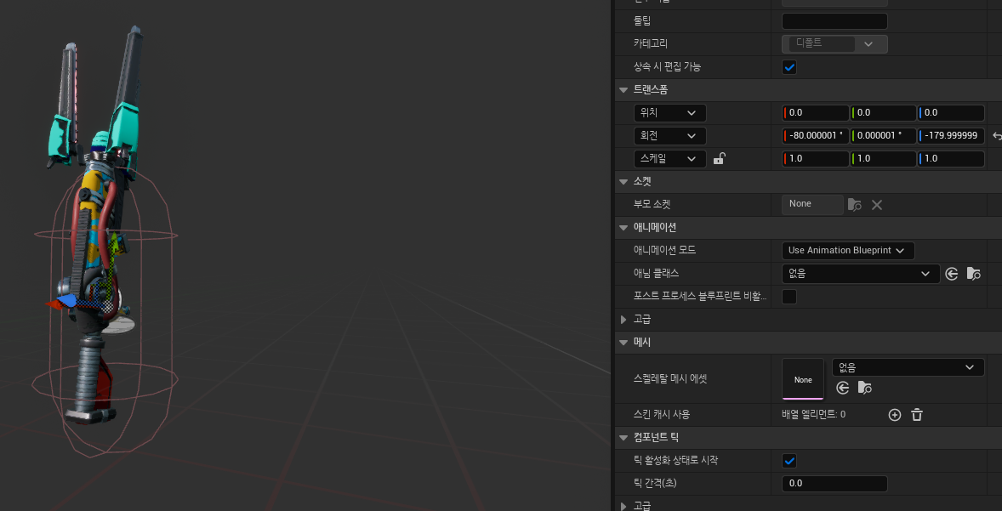  
무기에 따른 회전을 적용시켜주고 테스트한다.

<Test>  
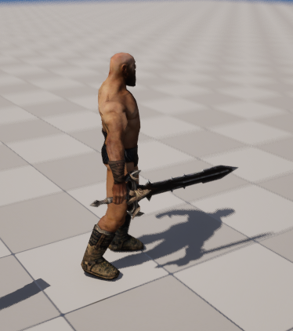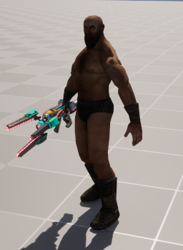

|  |  |  |  |
| --- | --- | --- | --- |
| **문제점 정리** |  | | |
| **해결방안** |  | | |
| **다음주차** | 18주차 | **다음기간** | 2024.10.23 ~ 2024.10.29 |
| **다음주 할일** | 원거리 공격구현 및 레벨링 | | |
| **지도 교수**  **Comment** |  | | |